新藥介紹啟用日：100.03.29
中文名稱 | 導美睡錠 | 成份含量 |  | Midazolam 7.5mg
英文名稱 | DORMICUM |  |  | Midazolam 7.5mg
健保代碼 | B017577100 | 劑型 |  | 錠劑
顏色 | 白色/橢圓形 | 撥痕/印字 |  | 有/ROCHE 7.5
適應症 | 睡眠障礙和各類不眠症、外科、診斷過程前的鎮靜給藥。
院內碼 | ODOR1 | 注意事項 |  | 請遵醫師指示使用
外觀描述  外觀圖片 | 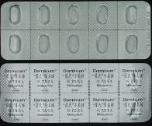
原始(異動)藥品停用日：100.03.29
中文名稱 | 導眠靜錠 |  | 成份含量 | Midazolam 7.5mg
英文名稱 | DORMICUM |  | 成份含量 | Midazolam 7.5mg
健保代碼 | A035002100 |  | 劑型 | 膜衣錠
院內碼 | ODOR
適應症 | 睡眠障礙和各類不眠症、外科、診斷過程前的鎮靜給藥。
外觀描述  外觀圖片 | 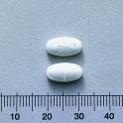
異動原因 | 包裝異動。原DORMICUM，院內碼ODOR，為單方成份，停用。  更換成新藥DORMICUM，院內碼ODOR1，單方成份。

